Bonjour !
¿Qué tal todo? ¡Empezamos la tercera sesión para dos semanas!

Hoy el repaso lo necesitamos para la descripción que es el contenido nuevo, así que debéis hacerlo antes y los que no hacéis todo, ya sabéis el repaso es lo mínimo.

- En primer lugar estudiamos el verbo PORTER que significa LLEVAR EN ESTE CASO PUESTO-PORTAR y repasamos AVOIR –TENER O HABER y ÊTRE-SER O ESTAR, porque los necesitamos para trabajar la descripción.
RECORDAMOS que en francés los verbos regulares se conjugan utilizando las mismas terminaciones, es el caso de los verbos que acaban en -ER, como PORTER ¿Recordáis?
El presente quedaría así:
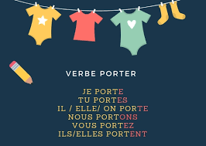
- Para ello copiamos en el cuaderno y aprendemos la conjugación del tiempo presente Y TRADUCELO como te pongo en el ejemplo:
Presente
je porte--------------------------- yo llevo
tu portes
il/elle/on porte
nous portons
vous portez
ils/elles portent

- Realiza estos repasos necesarios para esta sesión:

No soy pesada no, es que lo vamos a usar SIEMPRE y sé que se os olvida…
AVOIR Y ÊTRE
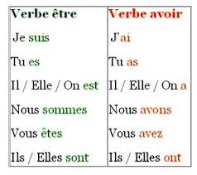
Si él tiene un jersey verde, se usa el avoir- il a un pull vert
Si alguien es chica, se usa el être, ella es una chica-c ´ est une fille

LOS NÚMEROS
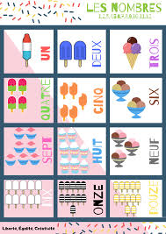
Para decir si alguien lleva un pantalón o tiene dos ojos, por ejemplo.

LOS COLORES
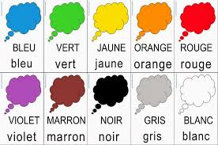
Para decir si alguien lleva un jersey rojo, o tiene dos ojos verdes por ejemplo.

LES VETEMENTS

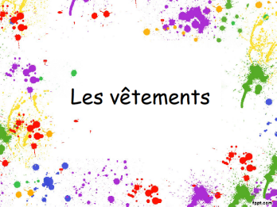

LAS PARTES DEL CUERPO Y ROSTRO
(las fotos si las hacéis grandes se ven mejor)

- Vídeo canción: https://youtu.be/OCNqKG2SdCo

Vocabulario a copiar en cuaderno:
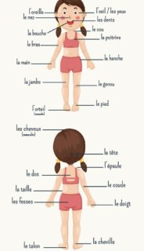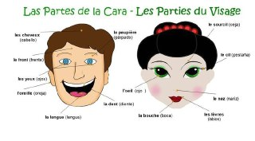
- Más vocabulario (pincha en la imagen y salen más)
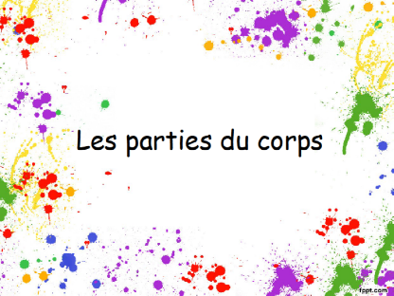

- La DESCRIPTION-LA DESCRIPCIÓN-

LA DESCRIPTION PHYSIQUE
- Copia el vocabulario de las 38 imágenes en tu cuaderno para usarlo después.

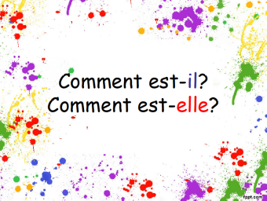
(pincha en la imagen y salen más)
VIDEO: https://www.slideshare.net/pakyrata/comment-estil-comment-estelle

- Ahora vamos a describir, para ello:
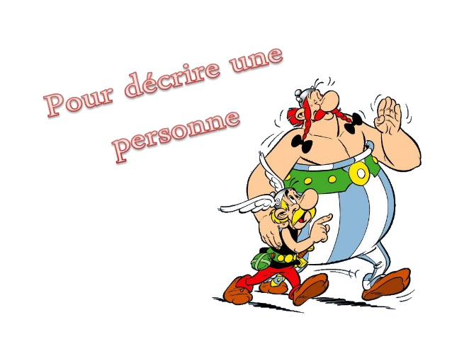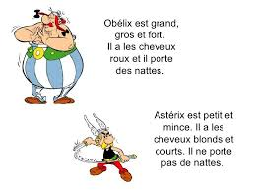
-Elegimos un personaje o dibujamos el nuestro describiéndolo con la mayor cantidad de detalles posible. Podéis recortarlo de una revista.
- Nos hacemos estas DOS preguntas:
Garcon-chico Fille-chica
1 Comment est-il ? Comment est-elle ? ¿Cómo es él-ella?

Il est... Elle est... Él es- ella es…ÊTRE-SER
2 QU'EST-CE QU'IL PORTE ? QU'EST-CE QU'ELLE PORTE ?¿Qué lleva él-ella?
IL PORTE... ELLE PORTE... Él-ella lleva…. PORTER-LLEVAR
Il a... Elle a... Él-ella tiene… AVOIR-TENER

-Vemos…(pincha en la imagen y salen más)
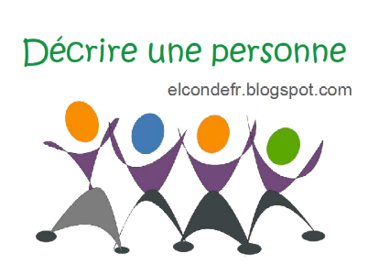
-VIDEO: https://youtu.be/y8N4D2VwVpk

- describimos en el cuaderno al personaje usando lo que sabemos ropa, colores, partes de la cara, etc, siguiendo el ejemplo: es una chica rubia, con ojos verdes. Lleva puesta una falda azul, tiene pelo largo… pero en francés claro!
PARA HACERLO BIEN TENED EN CUENTA EL GENERO Y NUMERO DE LOS NOMBRES…USAD FEMENINO Y MASCULINO O SINGULAR Y PLURAL:
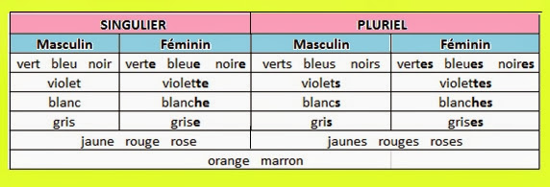

Ejemplo:

QU'EST-CE QU'ELLE PORTE ? QU'EST-CE QU'IL PORTE ?
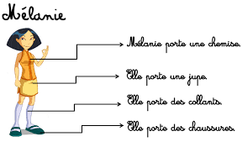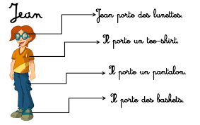

Mélanie c ´est une fille, avec (con) pelo, ojos…ect elle porte….
Jean c ´est un garcon…..
¡Espero que os guste! Recordad los que no hacéis todo que este repaso es obligatorio, hay que copiar hacer en el cuaderno todo, mandarme foto y repasar de memoria el contenido.
À bientôt mes amis!

